Examen Final - Formatif H24

420-5W5

Consignes
- Vous avez 1h50 pour compléter l’examen.
- Toute documentation est permise pour l’examen.
- L’utilisation d’IA est interdite.
- Sac en avant.
- Téléphone dans le sac.
- Les exercices doivent être fonctionnels pour être évalués. Le code ne sera pas évalué.
- Si le code ne compile pas pour l’une des questions, vous partez avec -20% sur celle-ci.

Question 1 – Tests unitaires et Mock
À partir des fichiers de départs dans le projet WebAPI de la solution Mock, testez SeatsController.
Le contrôleur est utilisé dans un système de réservation de places pour différents concerts et évènements.
Pour tester le contrôleur, vous devrez mocker certaines propriétés du contrôleur, et complètement mocker le service.
Vous serez pénalisés si vous testez la base de données.
Vous devrez donc utiliser le package Nuget Moq.
ReserveSeat
L’action sert à réserver une place dans une salle de concert. Il doit y avoir 4 tests pour couvrir les 4 cas suivants. Chaque cas doit inclure un assert pour vérifier le résultat de l’appel à ReserveSeat.
- Lorsque l’action s’exécute correctement, la place (classe Seat) est retournée à l’utilisateur.
- Dans le cas où l’utilisateur connecté essaie de réserver une place qui est déjà réservée par un autre utilisateur, l’action retourne Unauthorized.
- Dans le cas où le numéro de la place sélectionnée est plus que le maximum (la salle contient 100 places), l’action retourne NotFound. Vérifier que le résultat contient bien la valeur "Could not find X" où X est le seatNumber.
- Dans le cas où l’utilisateur connecté essaie de réserver une place, mais qu’il a déjà une place de réservée, l’action retourne BadRequest.

Question 2 – Animations
À partir des fichiers de départs dans ngAnimations,
Lorsque l’on clique sur « Animer une fois », faites les animations Angular suivantes :
Animation shake du carré rouge pendant 2 secondes
Aussitôt que la première animation est terminée :
Animation bounce du carré vert pendant 4 secondes
1 seconde avant que l’animation du carré vert soit terminée :
Animation tada du carré bleu pendant 3 secondes

Pour le bouton « Animer en boulce », faites exactement les mêmes animations (possible d’utiliser la même méthode, mais avec un paramètre boucle:boolean) et recommencez à les jouer aussitôt que la 3e animation est terminée.

Pour le bouton « Faire tourner », utiliser l’animation css avec la classe rotate-left. Il faut simplement faire jouer l’animation une fois en 2 secondes. Une fois que l’animation est terminée, on peut cliquer encore sur le bouton et l’animation va jouer.

Question 3 – BackgroundService et SignalR
Ce qui existe déjà :
- Un client qui se connecte à un serveur avec une authentification fonctionnelle.
- Un serveur qui génère une nouvelle question de Math chaque 20 secondes.
- Un client qui affiche cette question et les 4 réponses possibles.
- La possibilité pour un joueur de choisir une réponse.
Il faut encore :
- Mettre à jour les choix des joueurs qui sont déjà affiché avec un badge. Faites-le en utilisant le message IncreasePlayersChoices qui est déjà écouté et est déjà fonctionnel sur le client. Il faut envoyer ce message dans la méthode SelectChoice de MathBackgroundService. [Clarification : Ici, on affiche simplement le nombre de joueurs qui ont fait ce choix, pas si c’est la bonne réponse ou pas !]
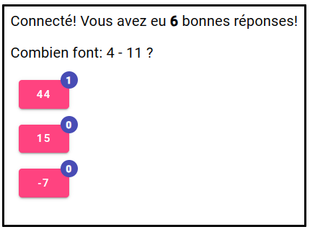
(Ici on voit qu’un autre joueur a choisi la réponse 44)
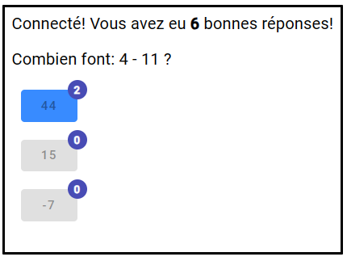
(Si le joueur fait le même choix, on voit qu’il y a maintenant 2 joueurs qui ont fait ce choix)
Il existe déjà une méthode EvaluateChoices dans MathBackgroundService qui évalue les réponses, vous devez ajouter votre code serveur dans cette méthode pour :

- Que les joueurs voient s’ils ont eu la bonne réponse ou non :
[Serveur] Notifier les clients avec un message SignalR qui indique qu’ils ont eu la bonne réponse si c’est le cas.
[Serveur] Notifier les clients avec un message SignalR qui indique qu’ils ont eu la mauvaise réponse si c’est le cas.
[Client] Faire un alert qui affiche « Bonne réponse ! » et qui met à jour nbRightAnswers lorsque le client reçoit un message qui indique une bonne réponse.
[Client] Faire un alert qui affiche « Mauvaise réponse ! La bonne réponse était X » où X est la bonne réponse à la question.
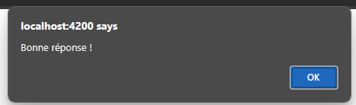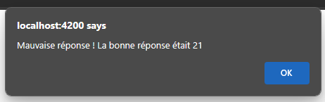
Note : Si un joueur prend trop de temps pour répondre, il a une mauvaise réponse.

- Mettre à jour le nombre de bonnes réponses (NbRightAnswers) des joueurs qui ont eu la bonne réponse dans la BD. (Vérifier que la donnée est encore bonne après un refresh de la page)

Grille d’évaluation

Évaluations | Pondération
Question Mock (7 points)
Réservation fonctionnelle | 3
Place déjà réservée | 1
Numéro de place trop grand | 2
L’utilisateur a déjà une place réservée | 1
Question Animations (6 points)
Animation CSS | 2
Animations Angular | 3
Animation en boucle | 1
Question BackgroundService (7 points)
Choix des joueurs | 2
Résultat des joueurs | 3
Nombre de bonnes réponses | 2
Total | 20

